Báo Cáo Phần Mềm Quản Lý Nhóm

# **PHẦN MỀM QUẢN LÝ NHÓM**

## Các khái niệm cơ bản

Tortoise SVN là một chương trình SVN Client nó được cài đặt tại các máy tính của các thành viên trong một nhóm, giúp dễ dàng chia sẻ dữ liệu lên SVN Server và lấy dữ liệu về từ SVN Server.

*-* **Reposiroty**: Nó là khu vực trung tâm để các lập trình viên giữ tất cả công việc của họ. Kho lưu không chỉ lưu các file mà còn lưu giữ cả lịch sử làm việc. Kho lưu được truy cập thông qua mạng, thực hiện vai trò như một máy chủ và công cụ điều khiển phiên bản là một máy khách. Các máy khách có thể kết nối với repository và sau đó họ có thể giữ/lấy lại những thay đổi họ thực hiện tới/từ repository. ờ

- **HEAD**: phiên bản mới nhất trên server.

*-* **Master**: thông thường khi tạo SVN, có một branchchính được tạo ra và gọi là master, các branchphụ thường được đặt theo tên feature mà branchđó được tạo.

*-* **Change**: mô tả sự thay đổi cụ thể của 1 revisionso với revisiontrước đó.

- **Working** **copy**: bản copy của toàn bộ SVN tại máy của developer.

*-* **Conflict**: khi bạn cập nhật / sáp nhập các tập tin của bạn từ kho hoặc khi bạn chuyển bản sao của bạn làm việc đến một URL khác nhau.

Có hai loại xung đột:

+ Xung đột tập tin: sự xung đột giữa các tập tin xảy ra nếu có hai(hoặc nhiều hơn) nhà phát triển đã thay đổi một vài dòng lệnh của tập tin.

+ Các xung đột cây: sự xung đột giữa các cây xảy ra khi một nhà phát triển di chuyển/ đổi tên/ xóa một tập tin hoặc thư mục mà một nhà phát triển khác hoặc cũng đã di chuyển/ đổi tên/ xóa hoặc chỉ sửa đổi.

**- Checkout**là hành động lấy toàn bộ dữ liệu được chia sẻ trên **Repository**xuống máy địa phương lần đầu tiên. Sau đó dữ liệu được sửa đổi tại địa phương. Việc đưa dữ liệu đã thay đổi lên **Repository**được gọi là **Commit**. Và việc lấy dữ liệu đã thay đổi về là hành động **Update**.

- **Update**: khi một thành viên muốn cập nhật những thay đổi của các file thuộc thành viên khác trên Repository về máy cục bộ của mình.

- **Merge**: Nếu bạn muốn kết hợp những thay đổi vàomột chi nhánh, bạn phải có một bản sao làm việc cho chi nhánh đó kiểm xu, và gọi trình hướng dẫn hợp nhất từ ​​bản sao làm việc .

- **Revert**: sau khi tiến hành thay đổi, developer cảm thấy họ đã sai và muốn xóa đi làm lại từ đầu, việc revertlà hành động để khôi phục trạng thái của 1 hay nhiều document về 1 revisionnào đó, thường thì sẽ revertvề revisionhiện tại mà user đang làm việc.

## Cài đặt SVN server (Visual SVN)

**Visual SVN** sử dụng như một **Repository Server** (Kho chứa). Dùng để lưu trữ các file dữ liệu chia sẻ giữa các thành viên trong nhóm. **Visual SVN** được cài trên 1 máy chủ, các thành viên trong nhóm sẽ cài đặt chương trình **client**( **subversion client**), có nhiều chương trình **Subversion client**, được nhiều hãng khác nhau phát triển và cơ bản là đều miễn phí.

**Dưới đây là mô hình hoạt động của Visual SVN**

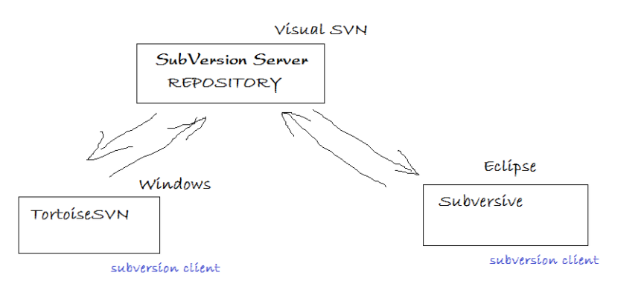

* **Truy cập vào đường link dưới đây và tìm file cài đặt cho máy của mình(64bit – 32bit) :** <http://www.visualsvn.com/server/>
* Thực hiện cài đặt theo trạng thái mặc định của của chương trình mà không cần chỉnh sửa hay thay đổi cài đặt gì.

## Cài đặt Subversion

**Tortoise SVN** là một chương trình **SVN Client** nó được cài đặt tại các máy tính của các thành viên trong một nhóm, giúp dễ dàng chia sẻ dữ liệu lên **SVN Server** và lấy dữ liệu về từ **SVN Server**.

Đây là mô hình làm việc giữa **Tortoise SVN** và **SVN Repository**:

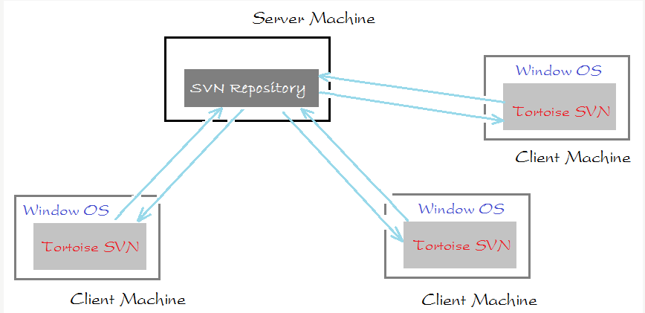

Truy cập vào đường link dưới đây để tìm file cài đặt(chú ý chọn đúng phiên bản 32bit và 64bit)

* <http://tortoisesvn.net/downloads.html>

Tiến hành cài đặt theo mặc định mà không cần chỉnh sửa gì thêm.

## Sử dụng SVN

### Tạo tài khoản user.

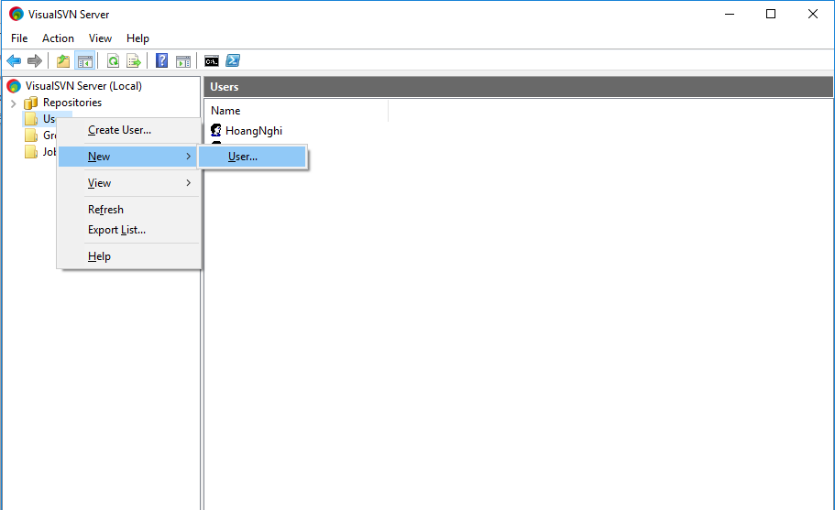

Với các thông tin tên user và password.

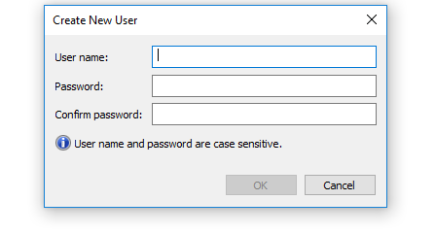

### Tạo một repository.

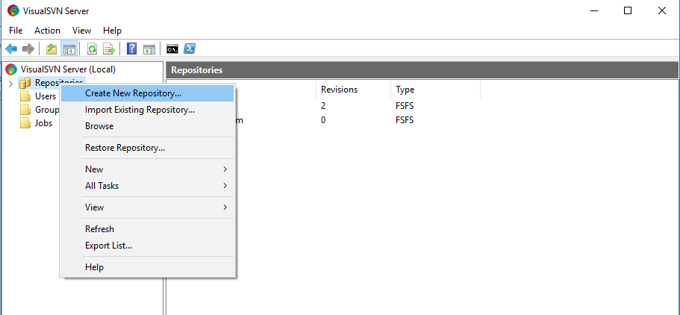

Sau đó thêm người dùng được phép truy cập vào repository. Nhấp chuột phải vào **repository🡪 properties.** Nhấn Add để thêm user có quyền truy cập vào **Repository** này. Chọn quyền truy cập(Permissions): No Access- Read Only- Read/Write.

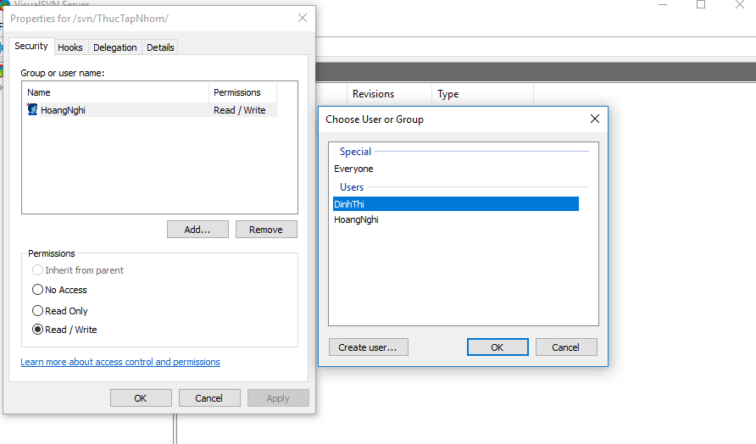

## Cách lưu trữ dữ liệu trên SVN,upload dữ liệu và download dữ liệu về từ Server

### Import dữ liệu lên server

* Tại thư mục muốn đẩy dữ liệu lên server nhấp chuột phải chọn TortoiseSVN 🡪 Import…

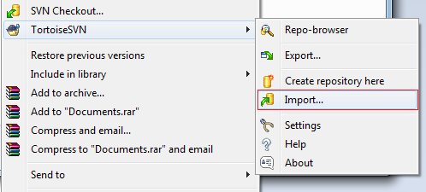

* Copy URL paste vào yêu cầu nhập đường dẫn của SVN Repository.

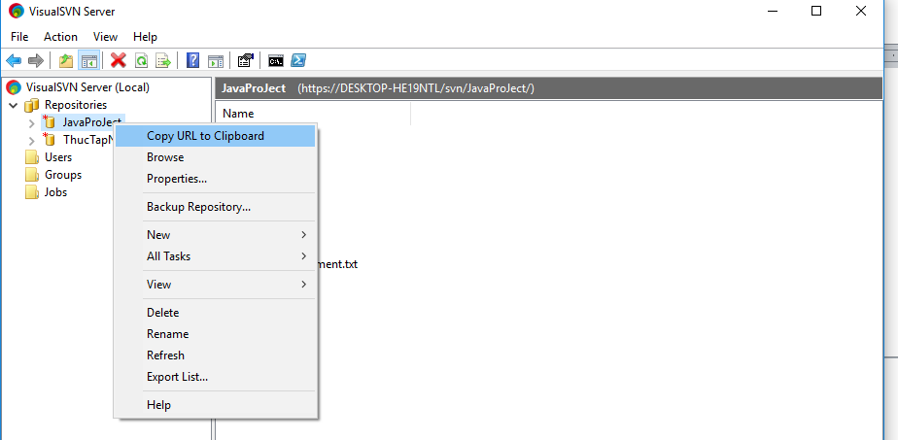

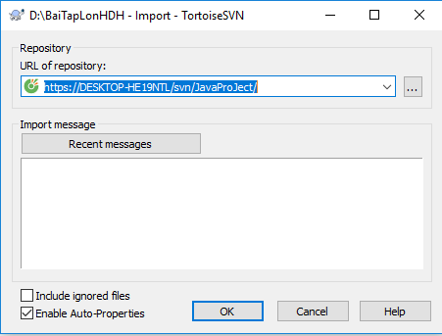

-import thành công.

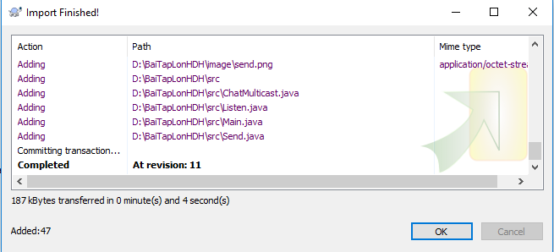

Sau khi import thành công, trên Visual SVN sẽ hiển thị các file của thư mục vừa import lên.

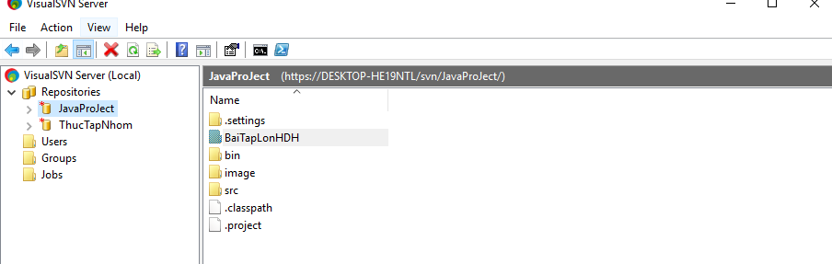

### b. Checkout

Checkout là hành động lấy toàn bộ dữ liệu được chia sẻ trên Repository xuống máy địa phương lần đầu tiên.

Tất cả các thành viên nhóm sẽ checkout các dữ liệu từ trên Repository về máy tính của mình, bao gồm cả người import dữ liệu ban đầu vàoSVN Repository. Tại các máy tính của các thành viên, tạo mới một thư mục rỗng nào đó, và checkout dữ liệu từ SVN Repository về đó. Thư mục này sẽ là thư mục làm việc của mỗi thành viên trên máy tính của mình.

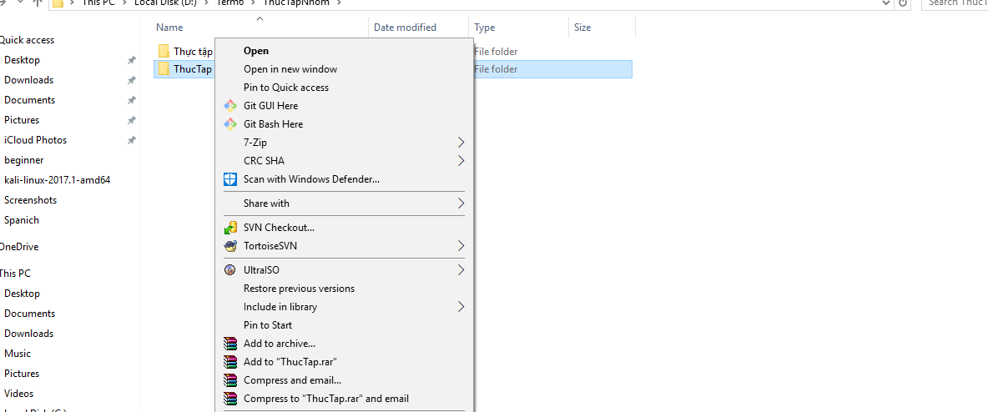

Nhập đường link lấy từ server

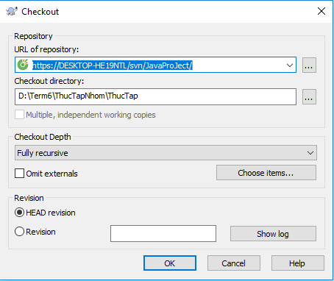

Check out thành công

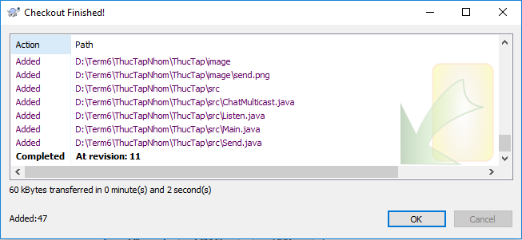

### c. Commit và update

* Commit: là việc đưa dữ liệu đã thay đổi lên Repository.
* Update là hành động lấy dữ liệu đã thay đổi về máy cá nhân.

Các thư mục hay tệp có sự thay đổi, hoặc thêm mới sẽ có đánh dấu khác (dấu chấm than màu đỏ, hoặc dấu hỏi chấm màu xanh).

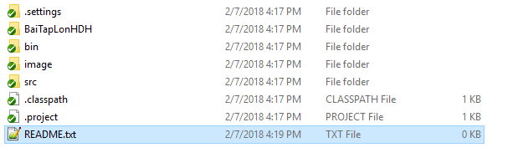

Để commit dữ liệu lên Repository nhấp chuột phải vào thư mục chứa project hoặc trong thư mục đó, chọn SVN commit…

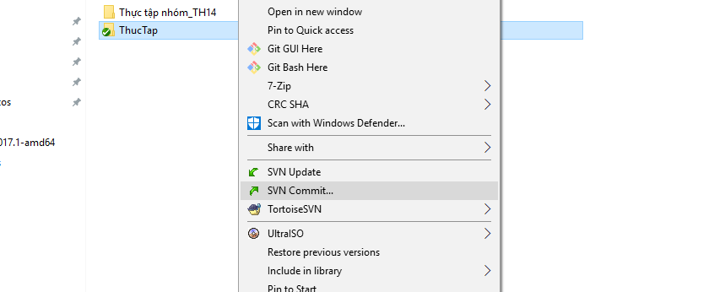

Chọn các file cần commit trên danh sách và ấn OK.

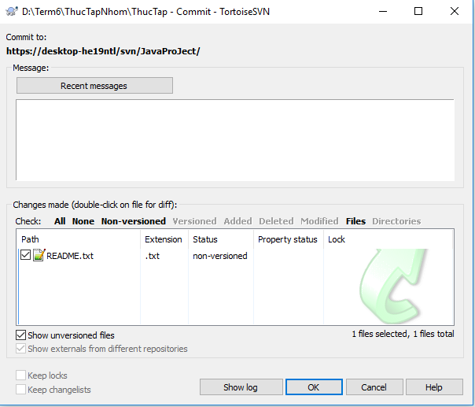

Commit thành công.

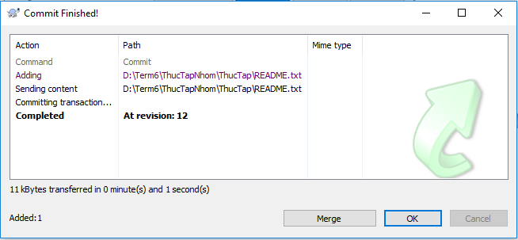

Tương tự như Commit, các thành viên khác cũng có thể update dữ liệu lên SVN Server được. Chọn SVN Update

